Flakes, Blobs and Bubbles - An Ice Core Art Project
雪花，雪块和泡泡——冰芯艺术项目
Dan Zwartz and Heidi Roop, Antarctic Research Centre,
Victoria University of Wellington, New Zealand

TRANSLATED BY: Wei Li

目的：
- 介绍冰盖是怎样形成的和为什么可以利用它解释过去气候变化
- 用艺术的方式展示由雪形成冰的过程
- 创造由群体贡献而完成的艺术品

材料：
150x150毫米见方或者常规打印纸（便于扫描）
不同粗细和深浅的蓝色记号笔或钢笔（请只使用蓝色）
用相关的幻灯片（Powerpoint）或者PDF作为教学工具
扫描仪或数码相机–用于纪录学生的绘画创作
电子邮件（Email) –学生作品图片须发送到： icecoreart@gmail.com

教学理念：
这一教学过程将会展示冰盖和冰川的形成过程，以及它们如何为科学家保存了研究地球大气和气候变化的环境线索。

基础知识：
冰川和冰盖都是从降雪堆积形成的。随着降雪的不断堆积，下层积雪所受压力也不断增加，从而挤压形成了一层紧密的雪层，被称为粒雪。粒雪被进一步压缩进而发展形成坚冰。在这一过程中，雪粒中的空气被包裹在了冰中，从而得以保存。这种被保存在冰中的空气可以用于研究过去的大气组成。研究冰芯的科学家们利用这些包裹在冰中的气体来分析温室气体（比如二氧化碳和甲烷）的浓度随时间的变化。（见幻灯片1－2页）

粒雪：
颗粒状，经过了一个夏季化雪期并受到部分挤压但尚未形成冰川冰。一旦液态水无法再渗透过粒雪时，粒雪就成为了冰川冰。（源自 http://www.thefreedictionary.com/firn)

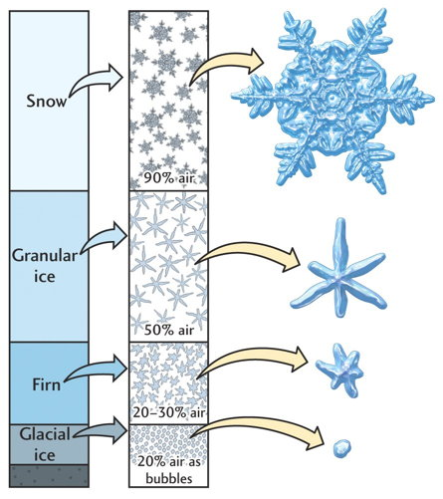
雪演变成冰的过程：在粒雪的基部，冰形成，并且空气被包裹在冰中，形成气泡。这些气泡能重现过往的气候变化（源自 http://hays.outcrop.org/images/glaciars/tress4e/figure-1608.jpg)。

学生参与:
1. 学生或小组会被要求在普通打印纸上用不同粗细和深浅的蓝色笔画出三副画，分别代表冰芯的顶层（雪），中层（粒雪）和底层（冰）。（注意只能使用蓝色）
这里是一些学生可以画的例子。请记住，没有两片雪花是一模一样的，气泡也是各式各样的。注意鼓励学生的创造性！通过Google搜索气泡和雪花的图片可以激发学生，尤其是那些对雪不熟悉的学生的创造力。

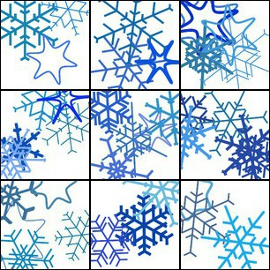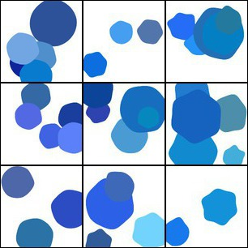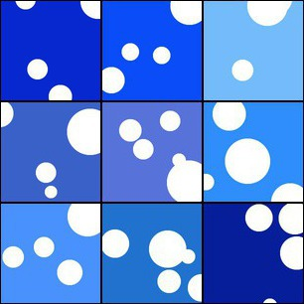

2. 收集学生的绘画，转换成数码图片，并编辑。根据条件，绘画通过数码相机拍照或者拼接在纸上。通过扫描或者拍照转化成数码格式（jpg），再通过email发送到icecoreart@gmail.com。

3. 在Polar Week （极地周）期间，所有收到的来自全球的图片会被最终汇编成一幅图片，从而创作出一幅“Global Ice Core” （“全球冰芯”）。收到的照片将会被划分成不同的颜色和密度从而模拟雪形成冰的过程。更多极地相关主题的马塞克拼图（如雪花，企鹅等）也会被制作，并可以通过APECS网页下载。合成的图片会在“Polar Week”结束时发布。从而学生们可以尝试找到它们对“Global Ice Core” （“全球冰芯”）这一艺术作品的贡献。

“Global Ice Core” （“全球冰芯”）样图：
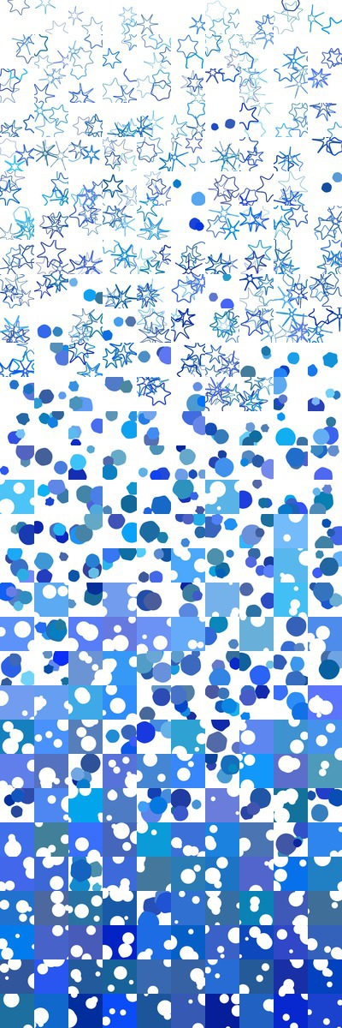 | 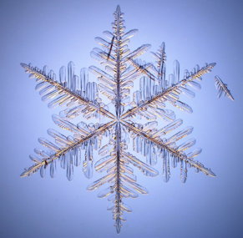
马塞克拼图样图：

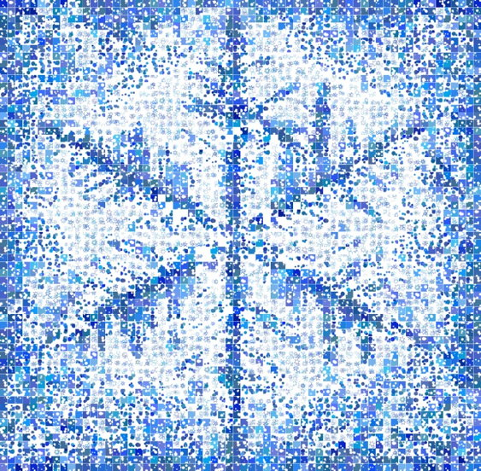

给教师们的更多网络资源，可用于更好的解释和扩展这一活动：

http://www.its.caltech.edu/~atomic/snowcrystals/primer/primer.htm SnowCrystals.com 由加州理工大学物理学教授 Kenneth G. Libbrecht制作。名为 “Morphology Diagram”的示图可能特别有用。

http://nsidc.org/cryosphere/quickfacts/icesheets.html 对获得更多关于冰盖的信息特别有用。

http://snowflakebentley.com/bio.htm 用于了解在1885年第一个拍摄单一雪花的Wilson Bentley。同时这个网站还有一个雪花拼图的小游戏，可能年龄较小的学生会非常感兴趣。http://www.snowflakebentley.com/match.htm

